Инструкция по работе с программой формирования портфелей проектов

Содержание

1 Установка 3

1.1 Требования к работе 3

1.2 Установка базы данных 3

2 Работа с программой 7

2.1 Подключение к базе данных 7

2.2 Работа с проектами и свойствами 8

2.2.1 Справочник свойств: добавление, редактирование, удаление 9

2.2.2 Проекты: добавление, редактирование, удаление 10

2.2.3 Свойства проектов: добавление, редактирование, удаление 10

2.2.4 Влияния проектов: добавление, редактирование, удаление 12

2.3 Решение задач 13

2.3.1 Задачи: добавление, редактирование, удаление 13

2.3.2 Ограничения в задачах: добавление, редактирование, удаление 14

2.3.3 Выбор максимизируемого свойства 15

2.3.4 Вводный набор проектов задачи: добавление, удаление 16

# Установка

## Требования к работе

Для корректной работы программы требуются:

* Установленный на компьютере .NET Framework.
* Локальная или удаленная база данных Microsoft SQL Server.

## Установка базы данных

Программа может работать только с базой данных определенной структуры. Бэкап такой базы содержится в файле **MPPOptimizerDB.bak** в папке с данной иснтрукцией. Чтобы установить базу данных из этого файла:

1. Откройте **SQL Server Management Studio** и подключитесь к серверу.

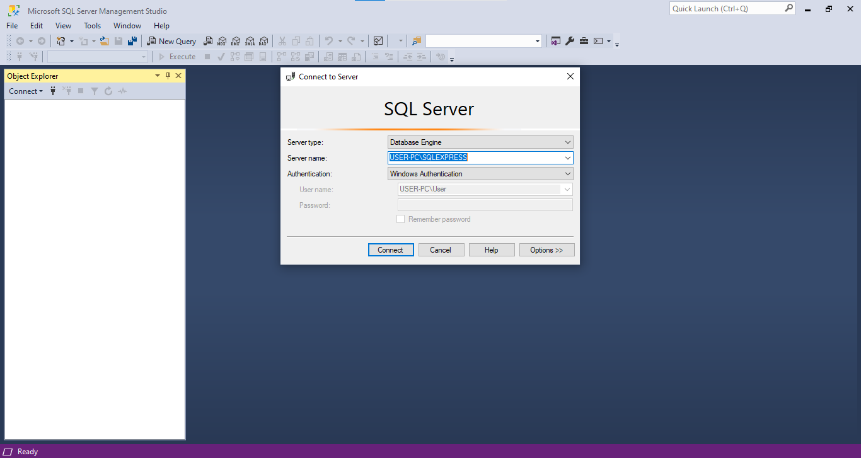

1. Щелкните **правой кнопкой мыши** по папке **Database** и выберите **Restore Database…** (Восстановить базу данных…)

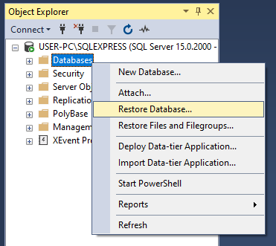

1. Выберите вариант источника **Device** и щелкните по **кнопке с троеточием**.

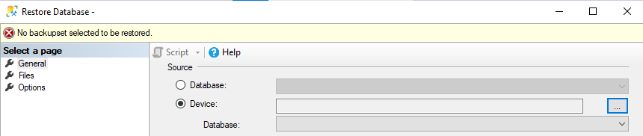

1. В открывшемся окне нажмите на **кнопку** **Add**, найдите выберите файл **MPPOptimizerDB.bak.**

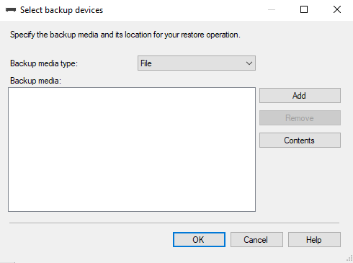

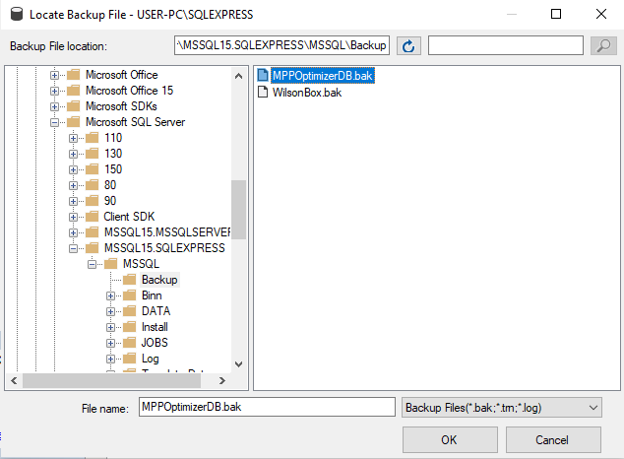

1. Подтвердите выбор, нажав **ОК** во всех окнах. SSMS автоматически создаст базу данных **MPPOptimizerDB** на данном сервере, но при желании вы можете поменять название новой БД в поле **Destination -> Database.**

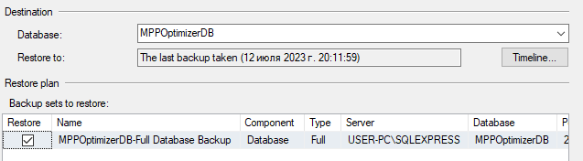

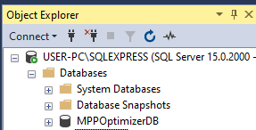

# Работа с программой

Для начала работы с программой запустите **MultiPurposeProjectOptimizer.exe**

## Подключение к базе данных

Программа не будет работать без подключения к базе данных. Введите **имя сервера, имя базы данных, имя пользователя базы данных** и **пароль** в соответствующие поля.

Программа поддерживает подключение как к удаленным, так и локальным серверам. Также поддерживается авторизация Windows и авторизация через пользователей, созданных в SSMS. Для автоматического подключения к **локальному серверу** и **авторизации Windows** щелкните на соответствующие флажки.

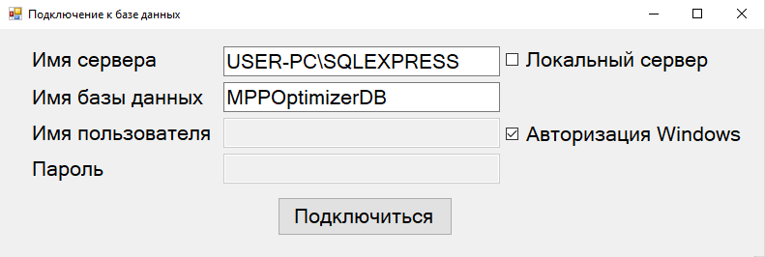

После ввода всех полей щелкните **Подключиться.** Откроется **Главное Меню:**

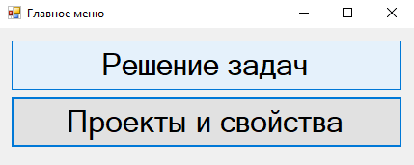

## Работа с проектами и свойствами

Для работы с проектами щелкните в **Главном Меню** на кнопку **Проекты и свойства**. Откроется окно. Данное окно содержит **список всех проектов** и **справочник типов свойств**. С помощью кнопки **Назад** можно вернуться обратно в **Главное Меню**.

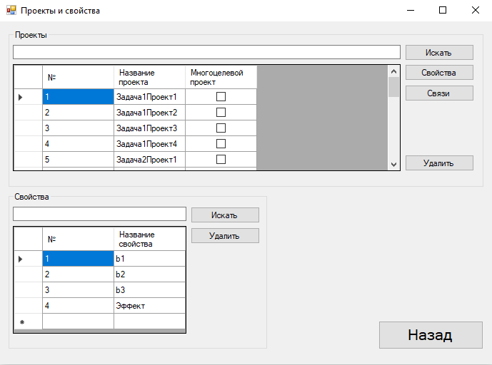

Список всех проектов



Справочник свойств

### Справочник свойств: добавление, редактирование, удаление

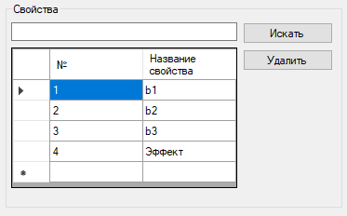

1. Добавление: щелкните по **самой нижней пустой строке** справочникаи **введите имя нового свойства**. Имя свойства должно быть **уникальным** и **не пустым**.
2. Редактирование: дважды щелкните по **ячейке имени нужного свойства** и **введите новое имя**. Как и при добавлении, новое имя тоже должно быть **уникальным**.
3. Удаление: **выделите полностью** **строчки свойств**, которые хотите удалить, как на рисунке ниже, и нажмите **кнопку Удалить** рядом со справочником свойств. Удобнее всего выделять строчки, нажав на самые левые пустые ячейки. Выделить для удаления можно как одну, так и несколько ячеек.

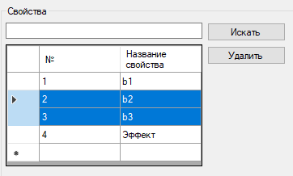

### Проекты: добавление, редактирование, удаление

1. Добавление: щелкните по **самой нижней пустой строке** **списка проектов** и введите **имя нового проекта**. Имя проекта должно быть **уникальным** и **не пустым**. Колонку **Многоцелевой проект** заполнять **не нужно**. Она заполняется и редактируется автоматически.
2. Редактирование: дважды щелкните по **ячейке имени нужного проекта** и **введите новое имя**. Как и при добавлении, новое имя тоже должно быть **уникальным**.
3. Удаление: **выделите полностью** **строчки проектов**, которые хотите удалить, и **нажмите кнопку Удалить** рядом со списком проектов. Удобнее всего выделять строчки, нажав на самые левые пустые ячейки. Выделить для удаления можно как одну, так и несколько ячеек.

### Свойства проектов: добавление, редактирование, удаление

Для работы со **свойствами проектов** в окне **Проектов и свойств** выделите в списке проектов **одну** строчку нужного проекта, и щелкните на **кнопку Свойства** рядом со **списком проектов**. Откроется окно со **списком свойств проекта** и **справочником свойств**. Справочник свойств в данном окне доступен только для чтения, и заполняется предварительно в окне **Проектов и свойств**.

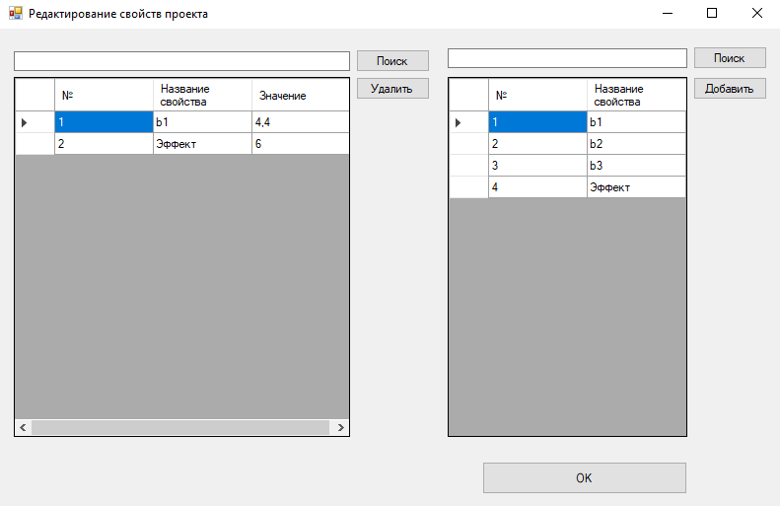

Справочник свойств

Список свойств выбранного проекта

1. Добавление: выделите полностью строки нужных свойств в **справочнике свойств** (одну или несколько) и щелкните по кнопке **Добавить** рядом со справочником. В **список свойств** **проекта** сразу добавятся выбранные свойства со значениями 0. **Одно и то же свойство нельзя добавить в проект дважды**.
2. Редактирование: дважды щелкните по **ячейке значения нужного свойства** и **введите новое значение**. Значение свойства должно быть **положительным вещественным числом**.
3. Удаление: **выделите полностью** **строчки свойств проекта**, которые хотите удалить, и **нажмите кнопку Удалить** рядом со **списком свойств проекта**. Выделить для удаления можно как одну, так и несколько ячеек.

Чтобы вернуться в предыдущее окно, щелкните на кнопку **ОК**.

### Влияния проектов: добавление, редактирование, удаление

Для работы со **влияниями проектов** в окне **Проектов и свойств** выделите в списке проектов **одну** строчку нужного проекта, и щелкните на **кнопку Связи** рядом со **списком проектов**. Откроется окно со **списком всех проектов**, **списком свойств влияемого проекта** и **список влияний проекта**. **Список проектов** в данном окне доступен только для чтения, и заполняется предварительно.

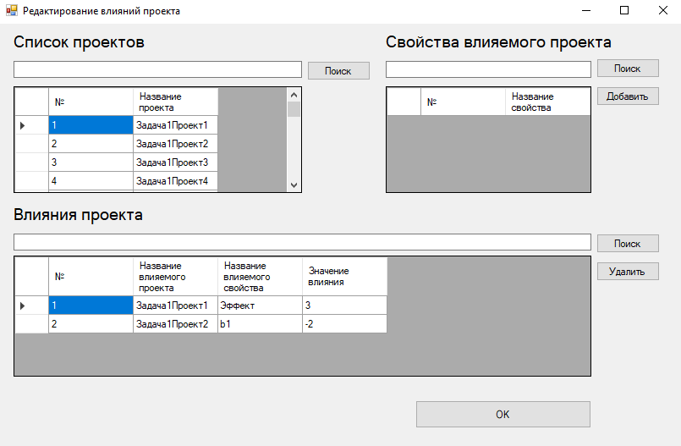

1. Добавление: дважды щелкните по строчке нужного проекта в **списке проектов**. В **списке свойств** появятся свойства данного проекта. Выделите **полностью** строчки (одну или несколько) свойств, на которые будет оказано влияние, и щелкните на кнопку **Добавить** рядом со списком свойств. В **списке влияний** сразу появятся влияния на соответствующие свойства, со значениями 0.
2. Редактирование: дважды щелкните по **ячейке значения нужного влияния** и **введите новое значение**. Значение влияния должно быть **вещественным числом**.
3. Удаление: выделите полностью строчки влияний в **списке влияний**, которые хотите удалить, и **нажмите кнопку Удалить** рядом со **списком влияний проекта**. Выделить для удаления можно как одну, так и несколько ячеек.

Чтобы вернуться в предыдущее окно, щелкните на кнопку **ОК**.

## Решение задач

Для работы с задачами щелкните в **Главном Меню** на кнопку **Решение Задач**. Откроется окно со **списком задач**:

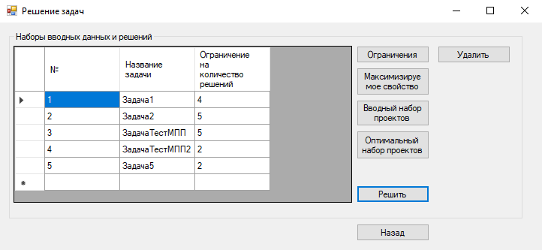

### Задачи: добавление, редактирование, удаление

1. Добавление: щелкните по **самой нижней пустой строке** **списка задач** и введите **имя новой задачи**. Имя задачи должно быть **уникальным** и **не пустым**. Колонку **ограничения на количество решений** заполните любым целым положительным числом.
2. Редактирование: дважды щелкните по **ячейке имени нужной задачи** и **введите новое имя**. Как и при добавлении, новое имя тоже должно быть **уникальным**.
3. Удаление: **выделите полностью** **строчки задач**, которые хотите удалить, и **нажмите кнопку Удалить** рядом со списком проектов. Удобнее всего выделять строчки, нажав на самые левые пустые ячейки. Выделить для удаления можно как одну, так и несколько ячеек.

### Ограничения в задачах: добавление, редактирование, удаление

Для работы с ограничениями в окне **Решения задач** выделите **одну** строчку нужной задачи и щелкните на кнопку **Ограничения**. Откроется окно со **списком ограничений задачи** и **справочником свойств**:

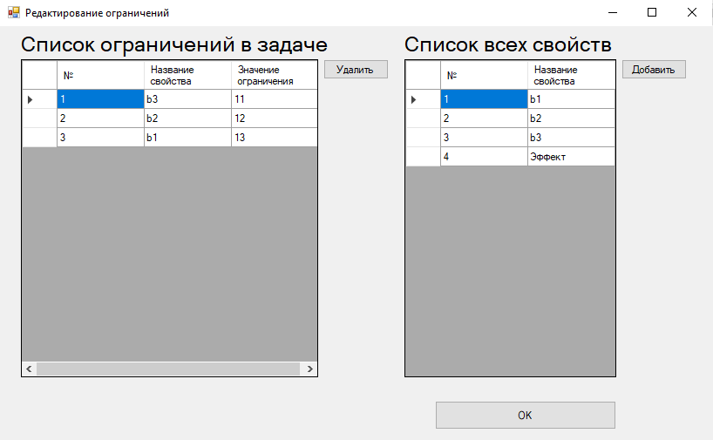

1. Добавление: выделите **полностью** в **справочнике свойств** строки нужных свойств, и щелкните по кнопке **Добавить**. В списке ограничений сразу появятся ограничения для выбранных свойств, со значениями 0. **На одно и то же свойство нельзя наложить два ограничения**.
2. Редактирование: дважды щелкните по **ячейке значения ограничения** и **введите новое значение**. Значение ограничения должно быть **вещественным числом**.
3. Удаление: **выделите полностью** **строчки ограничений**, которые хотите удалить, и **нажмите кнопку Удалить** рядом со списком ограничений. Удобнее всего выделять строчки, нажав на самые левые пустые ячейки. Выделить для удаления можно как одну, так и несколько ячеек.

Чтобы вернуться в предыдущее окно, нажмите кнопку **ОК**.

### Выбор максимизируемого свойства

В окне **Решения задач** выделите полностью **одну** строчку нужной задачи, и щелкните на кнопку **Максимизируемое свойство**. Откроется окно со справочником свойств:

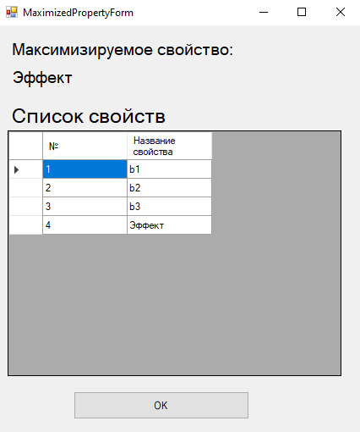

По умолчанию максимизируемое свойство у задачи не выбрано. Чтобы **выбрать** максимизируемое свойство, дважды щелкните в **справочнике свойств** на нужное свойство.

### Вводный набор проектов задачи: добавление, удаление

В окне **Решения задач** выделите полностью **одну** строчку нужной задачи, и щелкните на кнопку **Вводный набор проектов**. Откроется окно со **списком участвующих в задаче проектов**, и **списком всех проектов**:

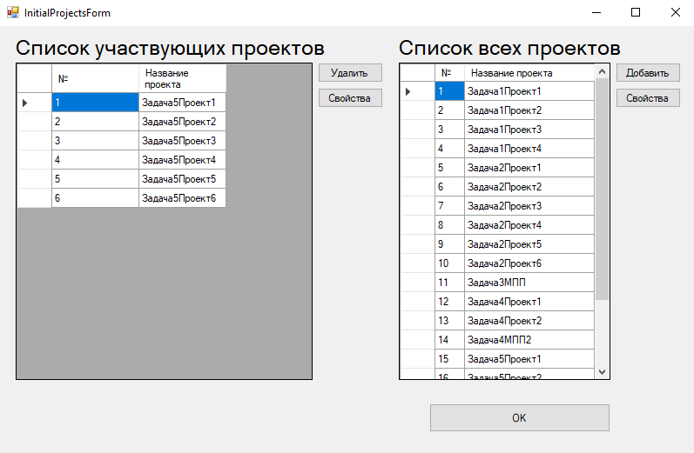

1. Добавление: выделите **полностью** в **списке всех проектов** строки нужных проектов, и щелкните по кнопке **Добавить**. **Уже участвующие в задаче проекты нельзя добавить в ту же задачу второй раз**.
2. Удаление: выделите полностью строчки проектов в **списке участвующих проектов**, которые хотите удалить, и **нажмите кнопку Удалить** рядом с этим списком. Удобнее всего выделять строчки, нажав на самые левые пустые ячейки. Выделить для удаления можно как одну, так и несколько ячеек.
3. Редактирование свойств. В обоих списках можно просмотреть и отредактировать свойства выбранных проектов. Для этого выделите полностью строку **одного** нужного проекта в одном из списком и щелкните на кнопку **Свойства** рядом с данным списком. Далее см. 2.2.3.

Для возврата в предыдущее окно щелкните на кнопку **ОК**.

### Решение выбранной задачи

Чтобы начать решение задачи, в окне **Решения задач** выделите полностью **одну** строку нужной задачи и щелкните кнопку **Решить**. Для успешного решения задача должна соответствовать следующим **требованиям**:

1. Список ограничений задачи не должен быть пустым.
2. Список вводных проектов задачи не должен быть пустым.
3. Максимизируемое свойство задачи должно быть выбрано, и не должно быть ограничено в данной задаче.

Программа уведомит об успешном решении задачи:

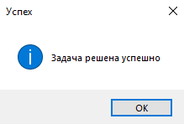

### Оптимальный портфель проектов

Для просмотра результатов решения задачи в окне **Решения задач** выделите полностью **одну** строку нужной задачи в **списке задач** и щелкните на кнопку **Оптимальный набор проектов**. Откроется окно с **оптимальным списком проектов** и **списком совокупных значений свойств** данного решения:

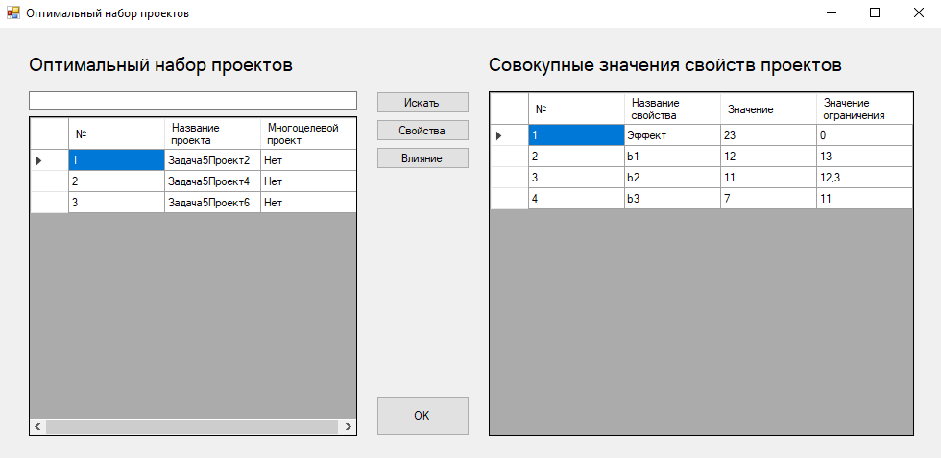

Данное окно позволяет только **просматривать** решение, здесь таблицы не редактируемы.

У отобранных проектов можно посмотреть их **свойства** и **влияния**. Для этого выделите полностью **одну** строку проекта в **списке оптимальных проектов** и щелкните на кнопки **Свойства** и **Влияние** соответственно.